Wat maak jij met je restjes?
Q deken

Benodigdheden:

Voor de hele deken gebruik je 9 knotten van 295 m garen geschikt voor naald 4 mm.
De benodigde garenhoeveelheid is 2655 m.

In dit patroon worden 4 kleuren gebruikt voor de motieven en 1 kleur om de deken aan elkaar te zetten. De verdeling is dan als volgt: 2 knotten van elke kleur voor de motieven + 1 kleur om in elkaar te zetten.

Haaknaald 4mm
Borduurnaald
Schaar

Werkwijze:

Elke motief of elk blok wordt op dezelfde manier gehaakt . Elk motief is ook even groot.
Haak eerst de motieven en werk de draadjes weg.
Haak een rand om alle motieven.
Leg de motieven per 5 samen. Dit zijn de 5 rijen.
Haak de motieven aan elkaar zodat er rijen van 5 motieven ontstaan.
Elke rij van 5 motieven krijgt opnieuw een rand.
De 5 verschillende rijen haak je aan elkaar.
Het volledige deken krijgt een rand
Maak kwastjes ter afwerking

Gebruikte steken:

Lossen – vasten – stokjes

Motieven:

Er zijn 23 motieven voor je getekend. 2 motieven zijn vrij in te vullen.
Dit is misschien lastig voor je. Wil je zelf geen motief ontwerpen, dan kan je er 1 van de 23 herhalen.
Omdat het deken van mijn eigen garenresten is ontwerpen, zijn motief 24 en 25 zo ontworpen zodat de garenresten ook echt weggewerkt waren.

Alle motieven zijn schematisch weergegeven.
Voor elk motief

Haak 38 lossen. Haak 1 stokje in de 6de losse vanaf je haaknaald. haak dan volgens het schema. Na de laatste steek hecht je de draad af.
Een open blokje: stokje – losse – stokje
Een blokje meteen kruisje : stokje – stokje – stokje

Motief 1  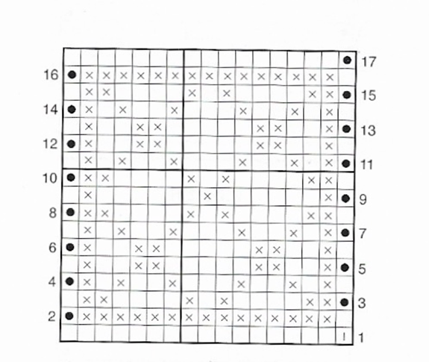 | Motief 2  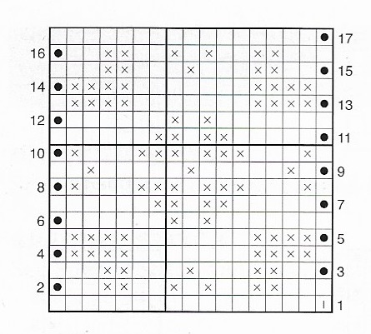
Motief 3  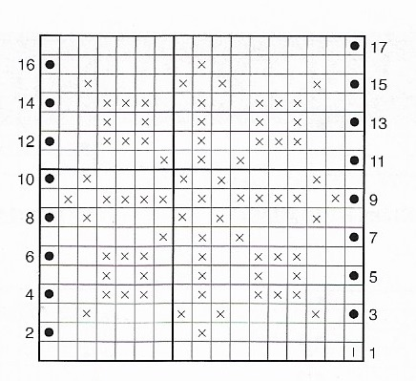 | Motief 4  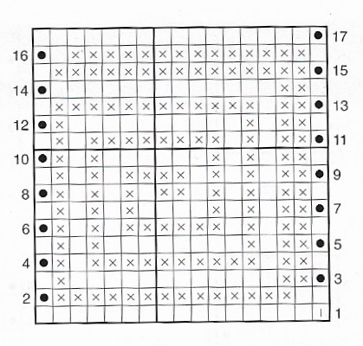
Motief 5  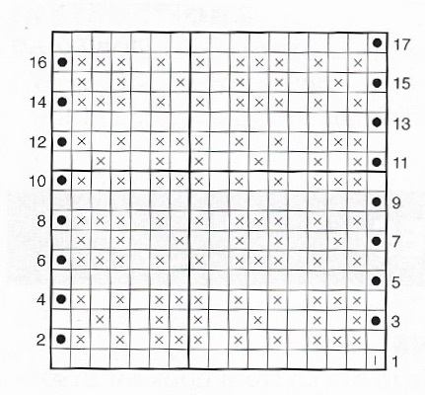 | Motief 6  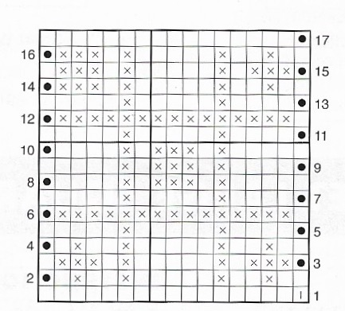
Motief 7  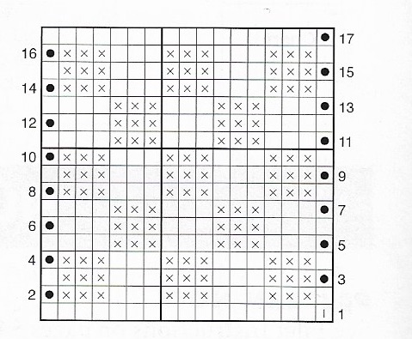 | Motief 8  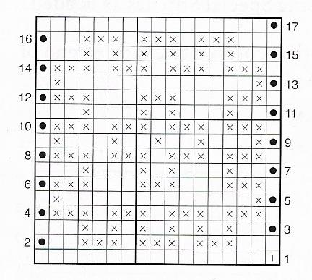
Motief 9  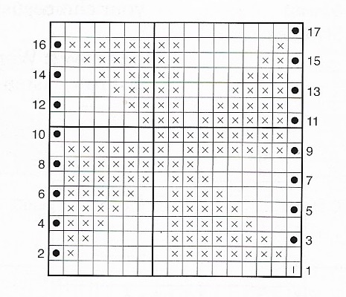 | Motief 10  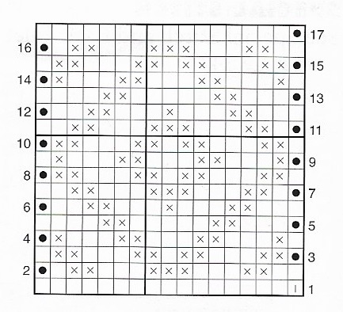
Motief 11  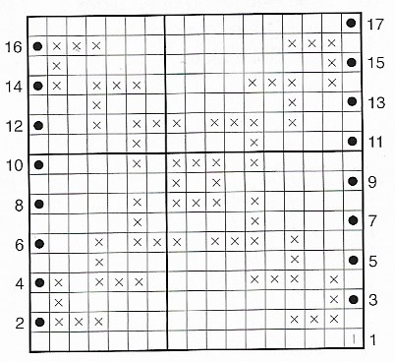 | Motief 12  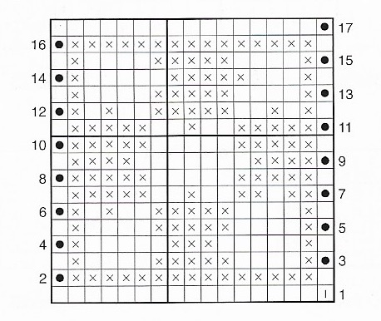
Motief 13  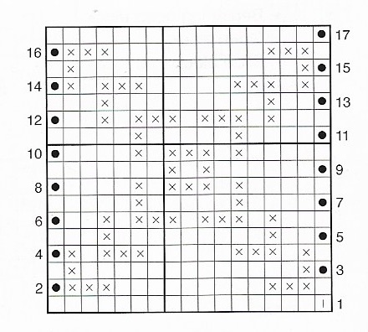 | Motief 14
Motief 15  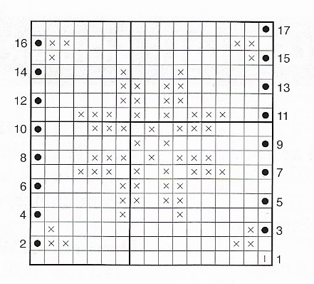 | Motief 16  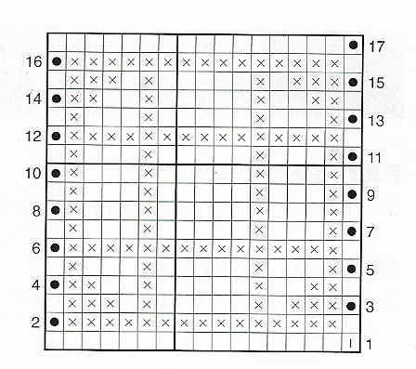
Motief 17  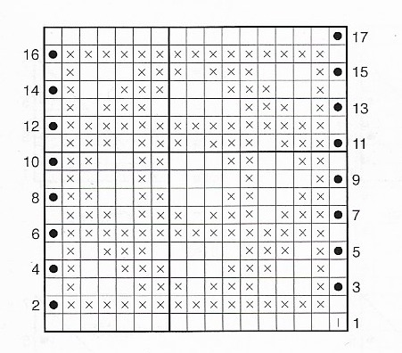 | Motief 18  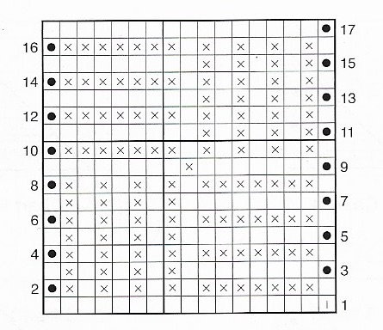
Motief 19  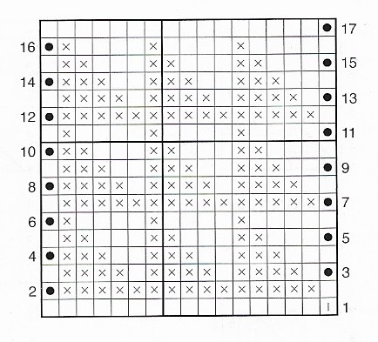 | Motief 20  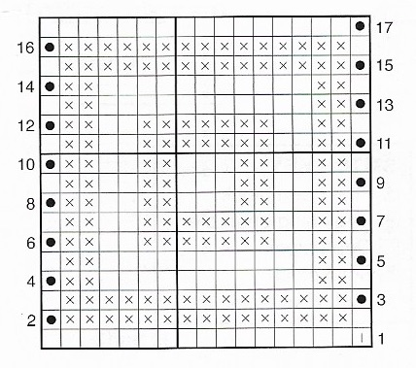
Motief 21  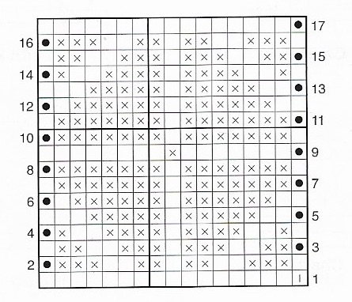 | Motief 22  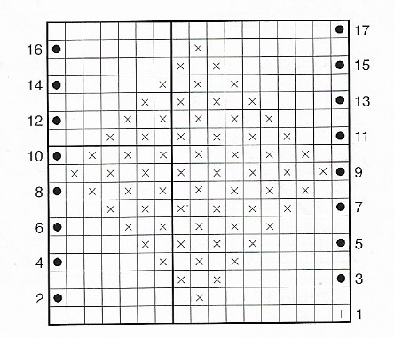
Motief 23 | Motief 24  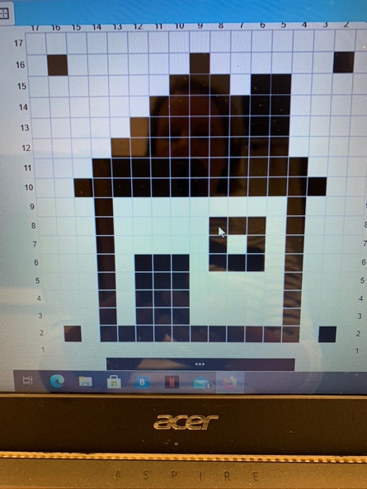
Motief 25
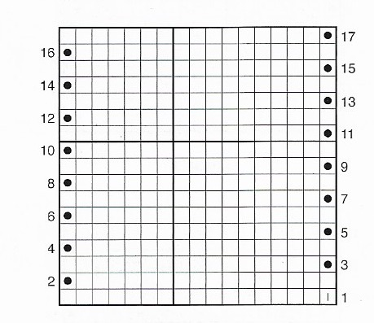

Je hebt alle motieven gehaakt. Nu haak je om elk motief een rand.
Kies een kleur die bij alle motieven past
TIP
Zoek een kleur uit die om alle motieven kan.

Haak aan op een hoek: haak 2 vasten per blokje. Zo haak je per zijde 34 vasten.
Op de hoek haak je 2 vasten, 1 losse, 2 vasten.

Als je alle motieven een rand hebt gegeven, werk je de draadjes weg.

Leg de motieven per 5 samen. De volgorde is niet belangrijk. Puzzel een leuke combinatie uit.
Maak foto’s van je combimaties

Nu haak je de motieven aan elkaar. Dit doe je door de motieven met de slechte zijde tegen elkaar de leggen. Je haakt aan in de hoek en haakt 34 vasten. Je krijgt een “ribbel” tussen 2 motieven.
Als er 5 motieven aan elkaar staan, maak je nog 4 keer een rij van 5 motieven

Elk rij van 5 motieven krijgt een rand.
Deze rand bestaat uit drie toeren.
Dit doe je door 1 toer vasten te haken, 1 toer filet te haken en 1 toer vasten te haken.

Toer 1: Je haakt aan in de hoek. Je haakt 1 vasten in elke steek, je haakt ook 1 vasten op elke “ribbel”. Voor de hoek haak je 2 vasten, 1 lossen, 2 vasten.
Je sluit de toer met een halvevaste in de beginvasten.

Aantal steken lange zijde = 174
Aantal steken korte zijde = 34

Toer 2: Haak 2 lossen ( = 1 stokje), *1 losse, sla 1 steek over, 1 stokje* , herh van * tot * 86 keer. Dan ben je aan het einde van de lange zijde. Haak 2 lossen ( om ruimte in de hoek te krijgen). Haak *haak 1 stokje,1 losse, sla 1 steek over, 1 stokje*, herh, * tot * 16 keer. Haak 2 lossen ( om ruimte in de hoek te krijgen).
*Haak 1 stokje, 1losse, 1 stokje*, herh van * tot * 86 keer Dan ben je aan het einde van de lange zijde. Haak 2 lossen ( om ruimte in de hoek te krijgen). Haak *haak 1 stokje,1 losse, sla 1 steek over, 1 stokje*, herh, * tot * 16 keer. Haak 2 lossen ( om ruimte in de hoek te krijgen). Verbind met een halvevaste aan de 2de beginlosse om de toer te sluiten.

Toer3: Haak 1 losse ( = 1 vaste) Haak een vaste in elke steek , haak in de lossenboog van 2 lossen[2 vasten, 2 lossen, 2 vasten] sluit de toer met een halve vaste. Werk de draadjes weg.

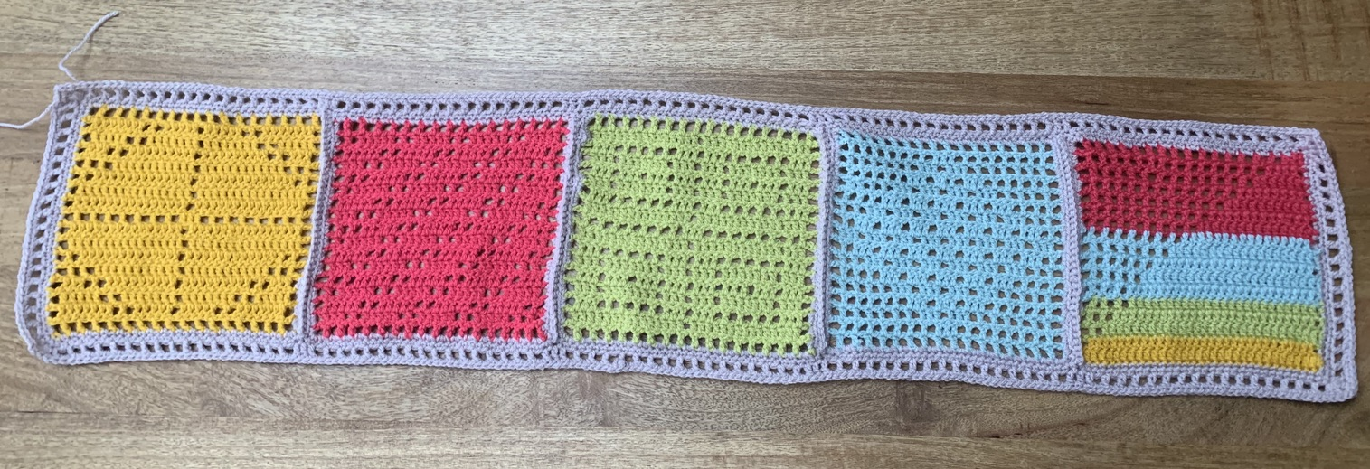

Herhaal deze rand bij de andere 4 rijen.

Het is tijd om de verschillende rijen aan elkaar te zetten. Puzzel hier ook een mooie combinatie uit.

Leg de 2 slechte zijden van het werk op elkaar. Start in een lossen boog. Haak 2 vasten, haak in elke steek een vaste tot aan het einde van de rij. In de lossenboog aan het einde van de rij haak je ook 2 vasten. Je hebt dan 196 steken.

Opnieuw heb je een “ribbel” boven op je werk.

Alle motieven staan aan elkaar. Het is tijd om een rand rondom je deken te haken.

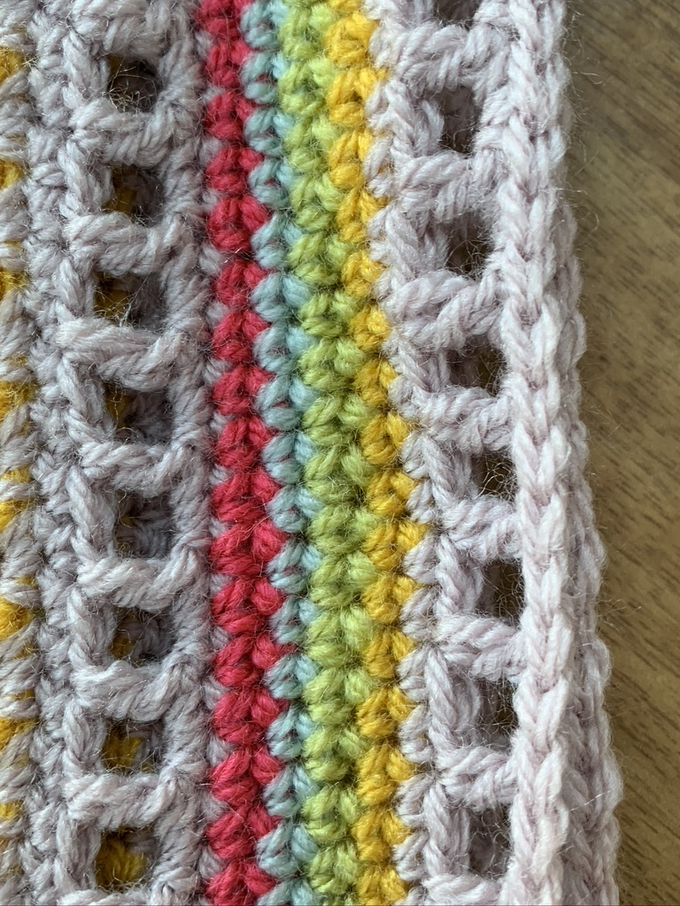

De kleur die je gebruikte om alle motieven aan elkaar te zetten, gebruik je om de rand mee te haken.

Je herhaalt de rand die eerder om de 5 motieven haakte.

Daarna haak je met elke 1 toer van de rand. D.w.z. dat deze deken 5 toeren vasten heeft als rand. Telkens begin je in een hoek van de deken. Kom je op het einde van een zijde dan haak je een losse om zo ruimte in de hoek te krijgen.
Daarna herhaal je de eerste kleur van je rand en haak je opnieuw een toer met vasten.
Er zijn nu 6 toeren voor de rand.
Je haakt 2 lossen ( = 1 stokje), *1 losse, sla 1 steek over, 1 stokje*, * herhaal van * tot*, in de hoeken haak je 1 stokje , 2olssen, 1 stokje. Je sluit de toer met een halve vaste in de 2de beginlosse
Tot slot haak je nog 1 toer met vasten.

Afwerken kan je met in de vier hoeken een kwastje te voorzien. Pompoms zijn ook wel leuk en gezellig!


Foto’s van de motieven

1  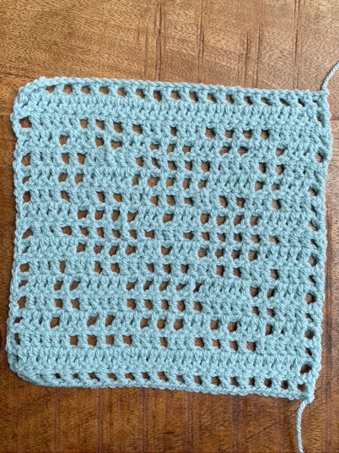 | 2  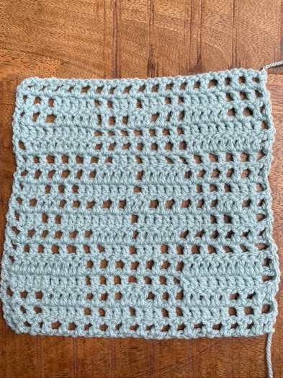
3  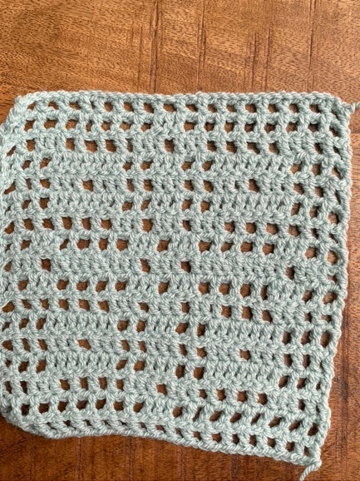 | 4  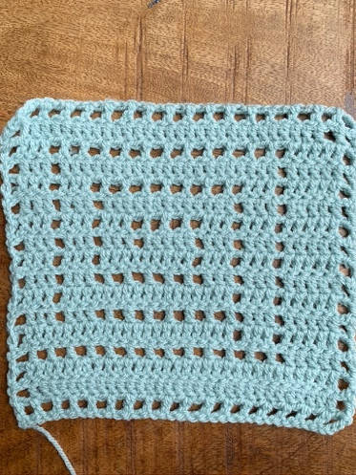
5  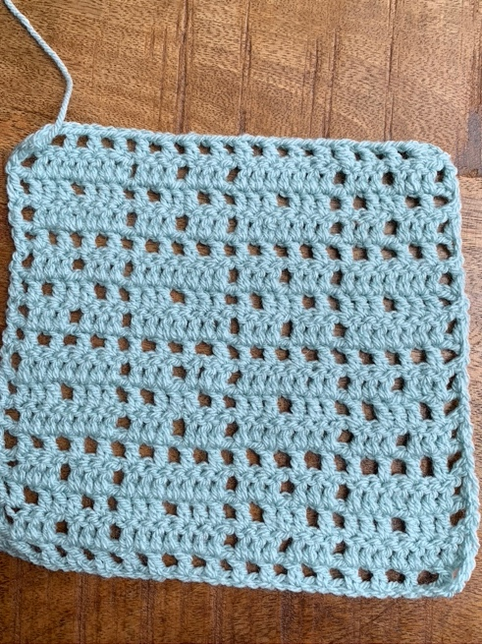 | 6  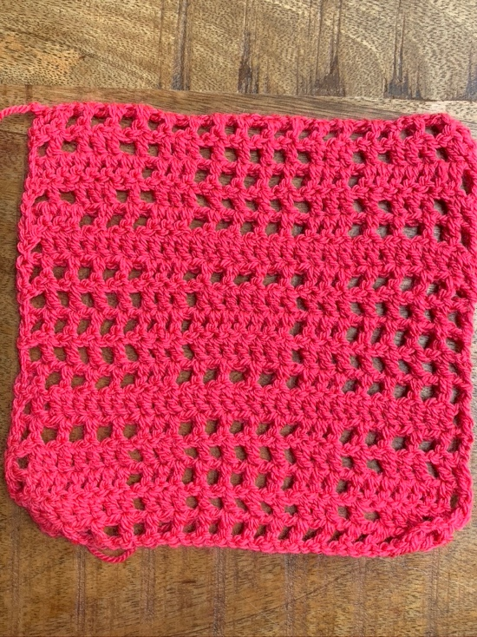
7  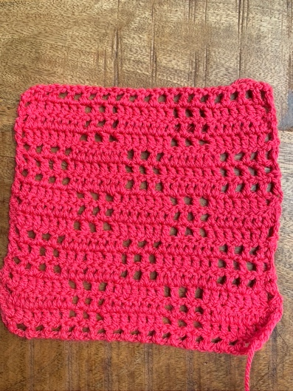 | 8  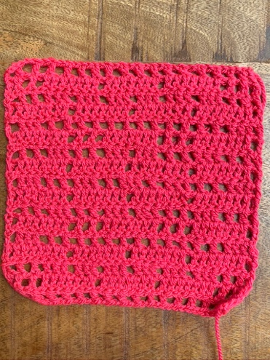
9  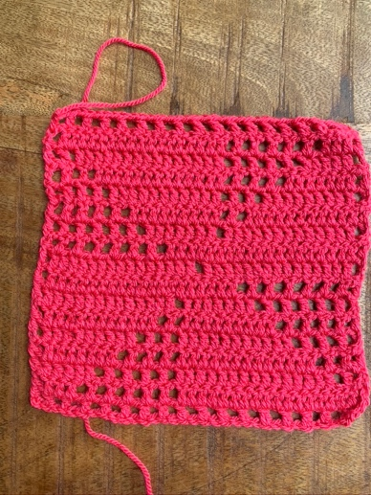 | 10  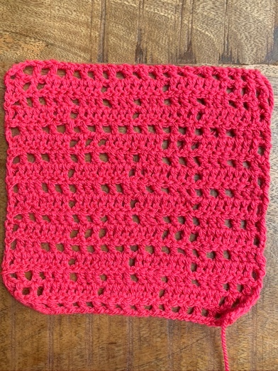
11  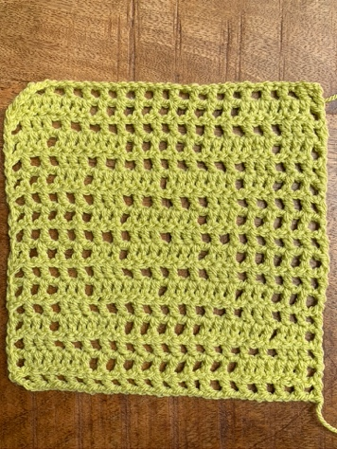 | 12  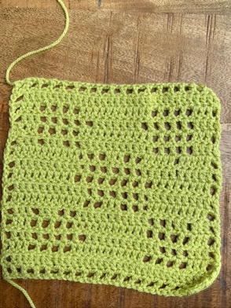
13  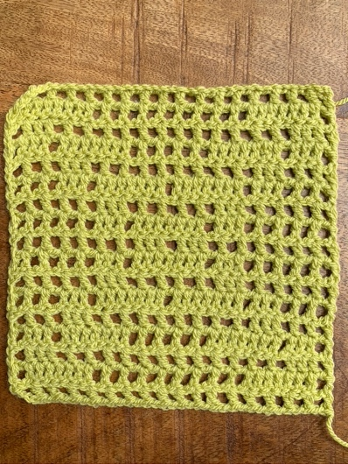 | 14  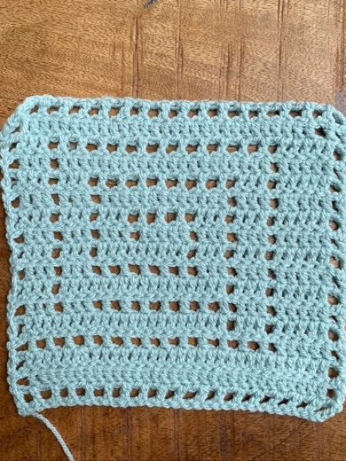
15  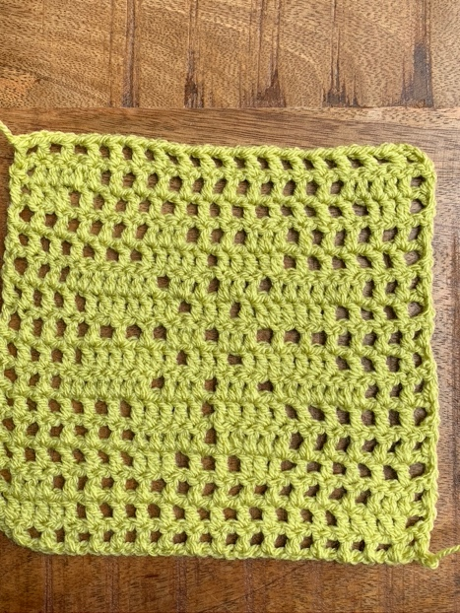 | 16  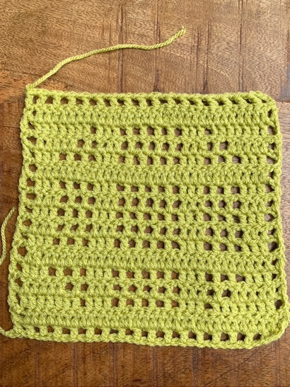
17  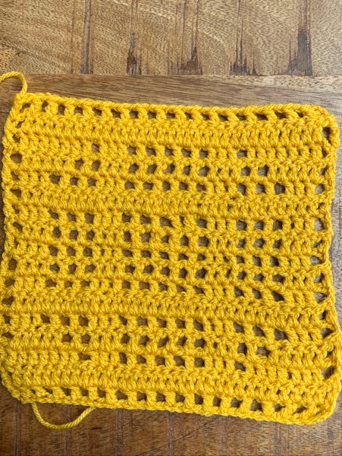 | 18  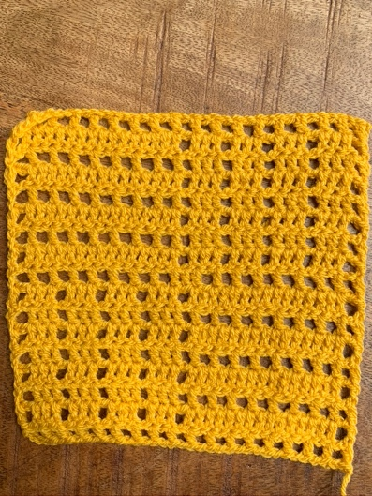
19  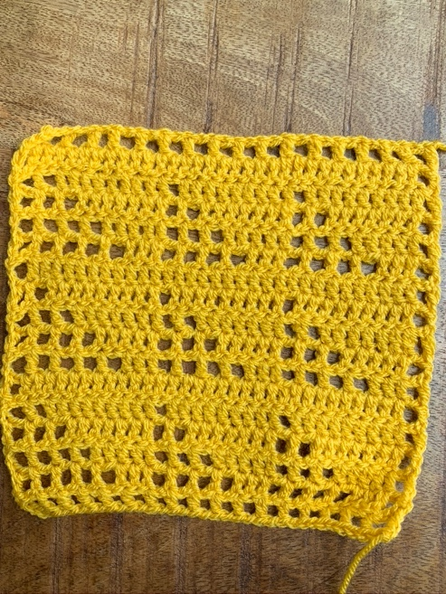 | 20  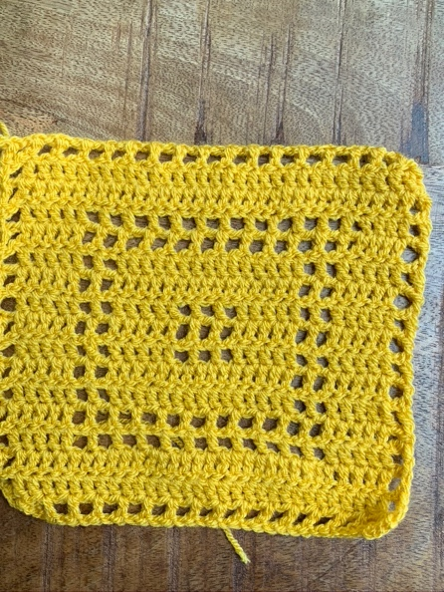
21  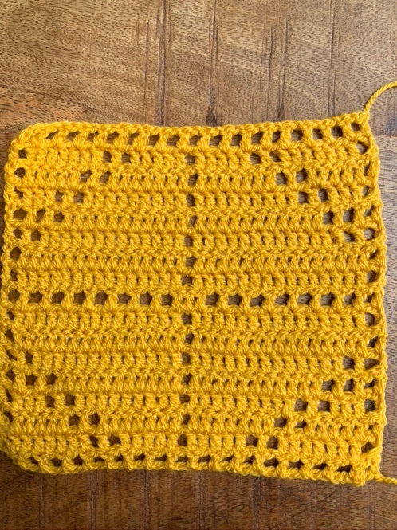 | 22  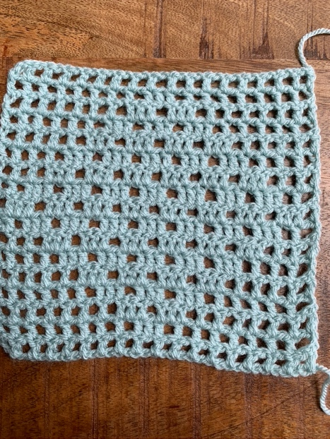
23  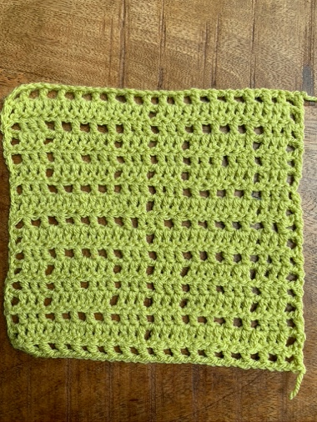 | 24  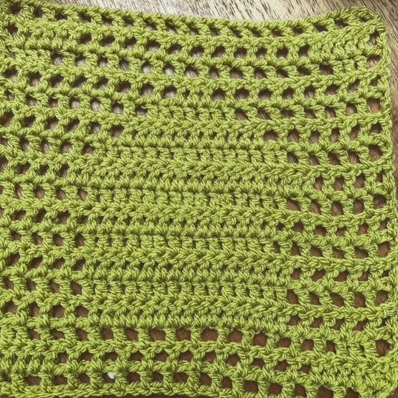
25
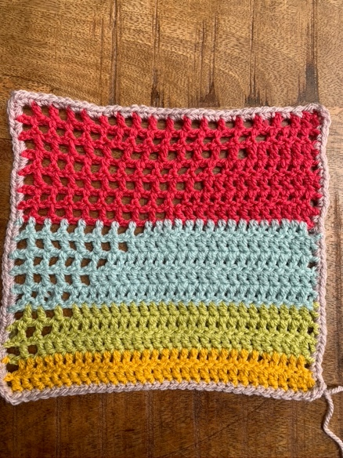

Is je deken klaar?
Post de deken insta met #happyarnday

Wil je iets kwijt over het patroon mail naar info@happyarnday.nl
Heb je vragen stel deze in de besloten fb groep https://www.facebook.com/groups/3502358376518428

